**Дата**: 20.11.2024

**Клас**: 3-АБ

**Предмет**: англійська мова

**Тема:** Шкільні правила.

**Мета:** : формувати навички вживання лексичних одиниць по темі; удосконалювати навички читання, аудіювання й усного монологічного мовлення; розвивати пізнавальні інтереси учнів; виховувати інтерес до самостійного пошуку потрібної інформації, а також загальну культуру учнів.

**Вчитель**: Руда Д.В.

Хід уроку

1.Greeting

Good afternoon, guys! I’m glad to see you. Are you ready to start our lesson? All set?

2. Wаrm up / Listening

Уважно слухати аудіо трек і дати відповідь на питання вчителя <https://www.youtube.com/watch?v=ddvTFgzkS5M> .

3. Speaking

Are you allowed to eat in the classrooms?

Are you allowed to smoke in the classrooms?

Did you belong to any clubs in high school?

Did you go to a public high school or a private one?

What are the advantages of each type of school?

Which type of school did you want to go to?

Did you have to wear a uniform in high school? How about elementary school?

Did you study art in high school?

Did your high school have a band?

If so, did you play in it?

What instrument would you like to play in a high school band? Why?

Do most of your teachers take attendance?

Do some of your teachers let class out early?

What do you think when the teacher lets the class out early?

Do you carry a dictionary to your English classes?

How about your other classes?

Do you have an electronic ditionary?

Can you and do you access your cellphone dictionary to find the meaning of a word?

4. Повторення

Повторення фраз стосовно classroom rules. <https://wordwall.net/resource/5232984/classroom-rules>

<https://wordwall.net/resource/53608020/classroom-rules>

5. Writing

Виконати вправу письмово в зошиті. 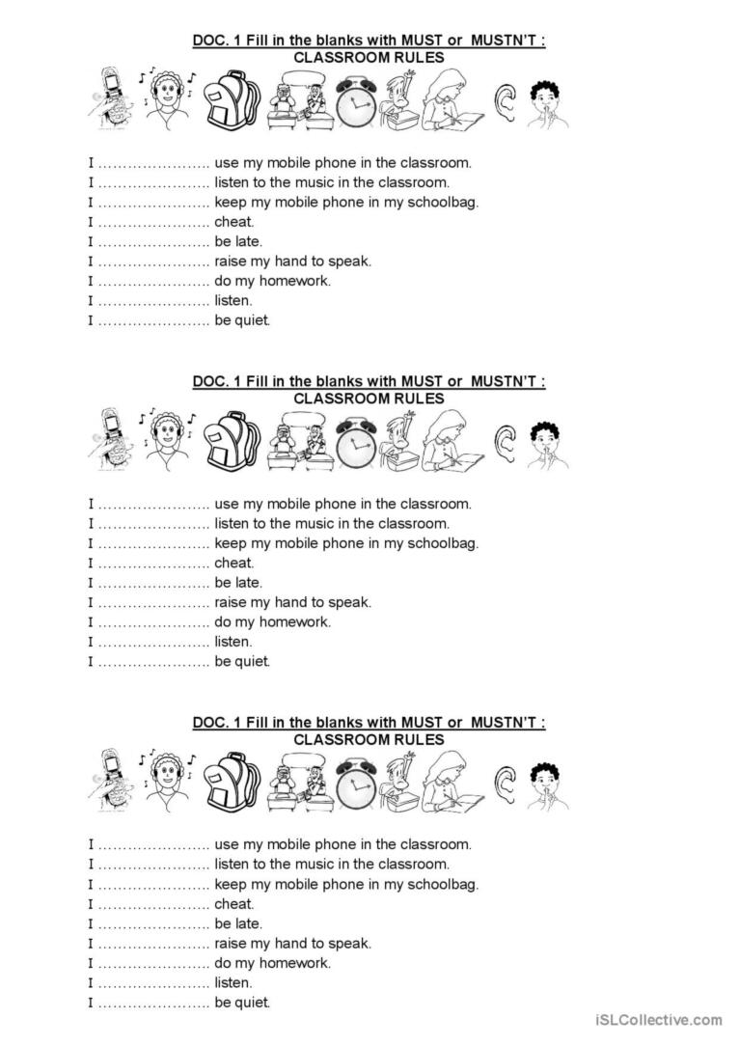

6. Homework

1. Виконати письмово вправу подану нижче.

